TALLER PSEUDOCLASES Y PSEUDOELEMENTOS

JUAN MANUEL RODRIGUEZ CARREÑO

CENTRO INDUSTRIAL DE MANTENIMIENTO INTEGRAL SENA CIMI

15/05/2025

Actividades de reflexión inicial.

1. 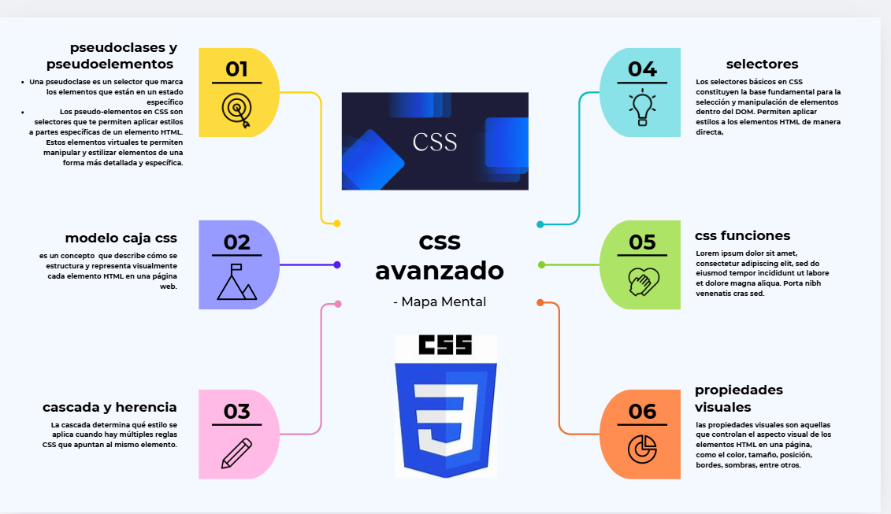Elabora un mapa mental sobre lo que sabes actualmente de CSS avanzado.
2. Responde a las siguientes preguntas de reflexión:

* ¿Cómo gestionas actualmente los estilos interactivos en tus proyectos?
* Actual mente gestiono estilos como el .hover en un botón en mis proyectos.
* ¿Qué dificultades has encontrado al posicionar elementos en tus páginas?
* Cuando posiciono un elemento o una imagen o un cuadro siempre tengo problemas al ubicarlo ya que a veces queda muy ala derecha o ala izquierda o queda muy pegado con la otra imagen.
* ¿Conoces alguna ventaja de usar variables en CSS?
* No conozco todavía algunas ventajas, pero investigue y encontré algunas que me gustaría implementarlas en un archivo css.

1. Graba un breve video (2 minutos) explicando cómo crees que CSS impacta en la experiencia del usuario.

1. Realiza una búsqueda en línea y crea una infografía que explique qué son

pseudoclases y pseudoelementos.

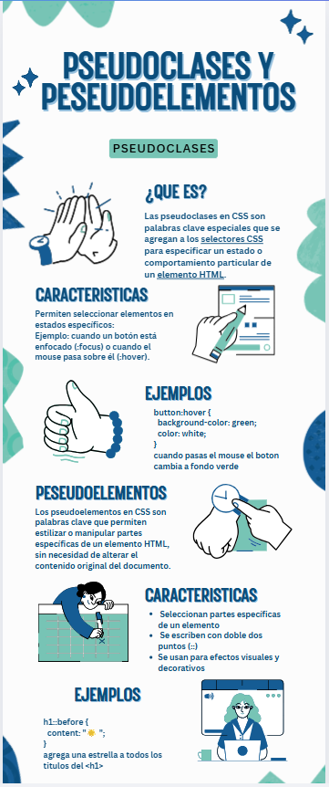

1. Elabora una tabla comparativa entre relative, absolute y fixed.

|  |  |  |  |
| --- | --- | --- | --- |
| **Característica** | **relative** | **absolute** | **fixed** |
| **posicionamiento** | Relativo a su posición original en el flujo del documento | Relativo al antecesor posicionado más cercano (no static) | Relativo a la ventana del navegador (viewport) |
| **Afecta el flujo del documento** | Sí, mantiene el espacio que ocupa en el flujo | No, se saca del flujo y no ocupa espacio | No, se saca del flujo y no ocupa espacio |
| **Se mueve con el scroll** | Sí, se mueve junto con el contenido | Sí, se mueve junto con el contenido | No, permanece fijo aunque se haga scroll |
| **desplazamiento** | top, right, bottom, left mueven el elemento desde su posición original | top, right, bottom, left lo posicionan respecto al contenedor posicionado | top, right, bottom, left lo posicionan respecto a la ventana |
| **Uso c** | Ajustes pequeños sin alterar el flujo del documento | Posicionar elementos dentro de un contenedor específico | Menús, botones u otros elementos que deben estar siempre visibles |

1. Investiga y explica con un ejemplo qué son las variables CSS y su uso con fallbacks.

* Las variables son propiedades que las define un usuario y se usan en una hoja de estilos para facilitar la personalización y el mantenimiento de una pagina web.

Actividades de apropiación del conocimiento.

1. Crea un botón que cambie de color cuando esté en estado :hover.

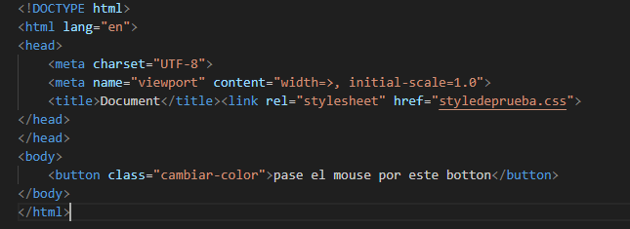

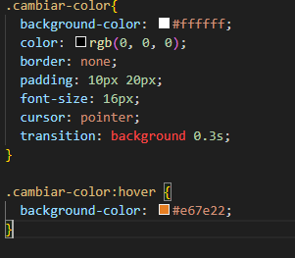

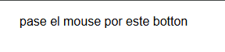



1. Usa :target para mostrar un mensaje oculto al hacer clic en un enlace.

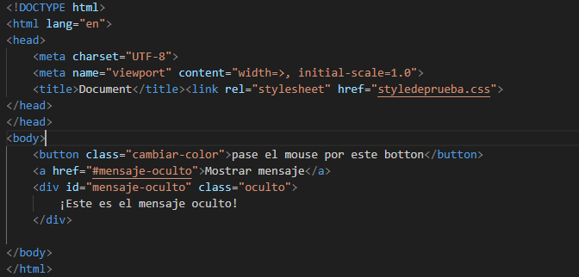

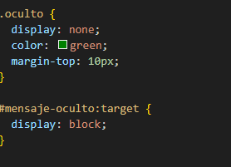

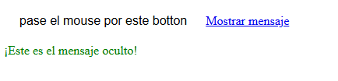

1. Da un estilo especial al primer hijo de un contenedor usando :first-child.

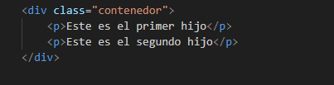

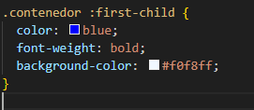

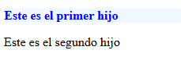

1. Estiliza los campos de formulario no válidos usando :invalid.

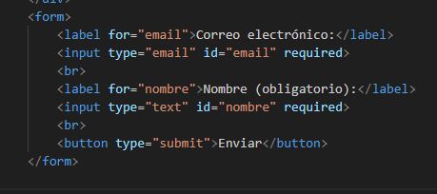

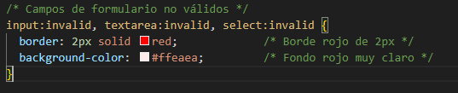

1. Resalta solo los campos de tipo email con :type.

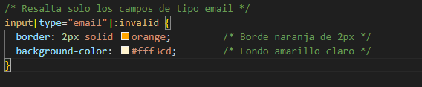

1. Diseña un formulario donde el campo activo (:focus) cambie de borde.

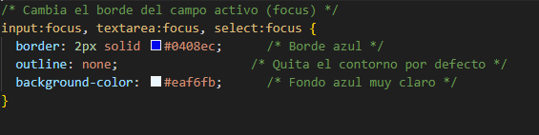

1. Estiliza únicamente los elementos únicos de su tipo con :only-of-type.

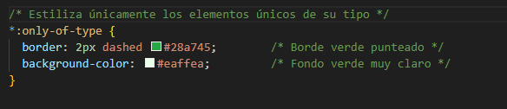

1. Aplica estilo solo al primer párrafo de una sección con :first-of-type.

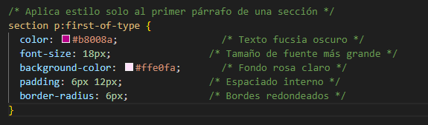

1. Usa :root para definir una variable de color y aplícala.

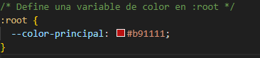

1. Diseña una navegación con sus etiquetas semanticas que cambie su color al pasar sobre cada link.

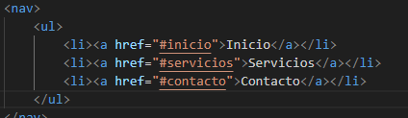

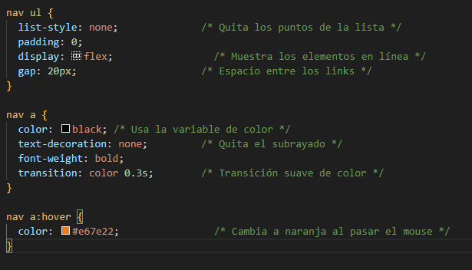

1. Añade un icono antes de cada título con ::before.

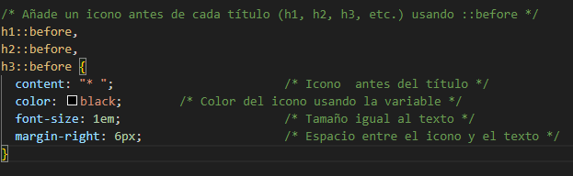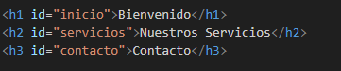

1. Añade una línea decorativa después de cada párrafo con ::after.

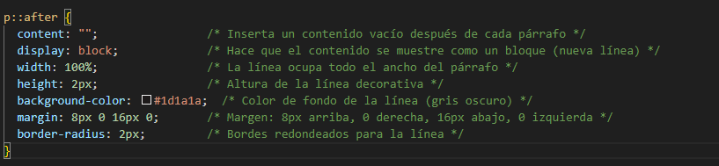

1. Crea un botón con un efecto de sombra usando ::after



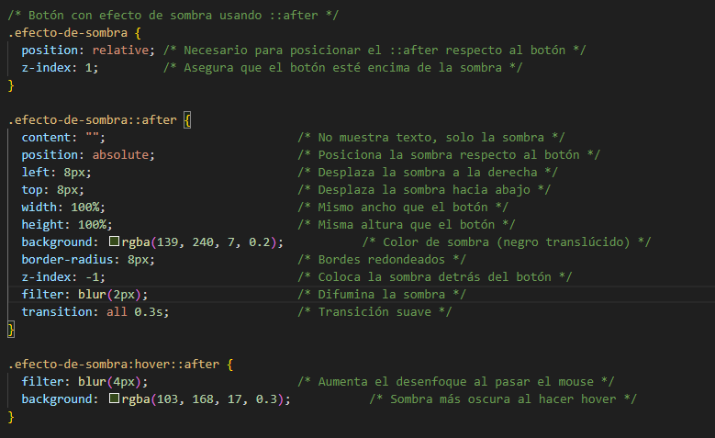

1. 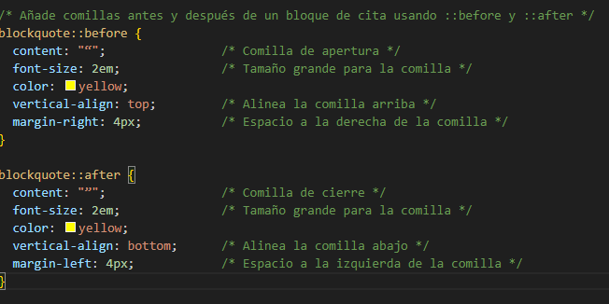Añade comillas antes y después de un bloque de cita.

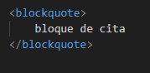

1. Diseña un input que tenga un ícono dentro usando ::before.

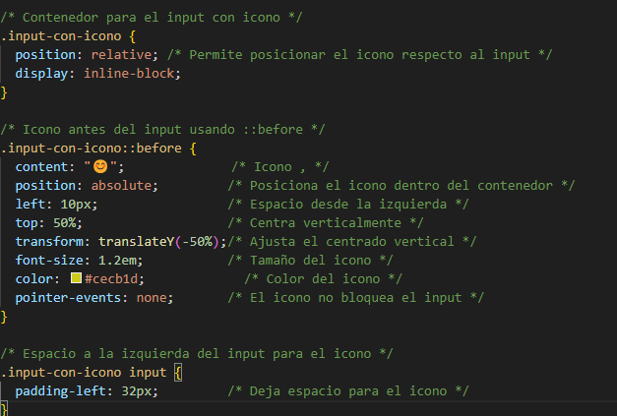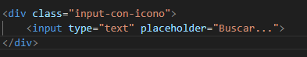

1. Coloca una imagen de forma relative y mueve su posición sin alterar el flujo.

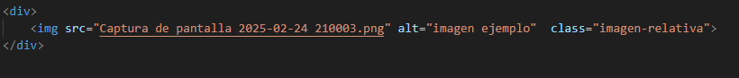

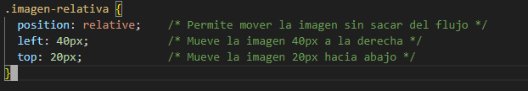

1. Crea una tarjeta que contenga un botón de eliminar con absolute

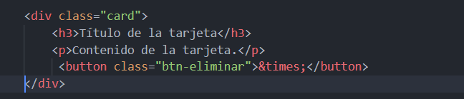

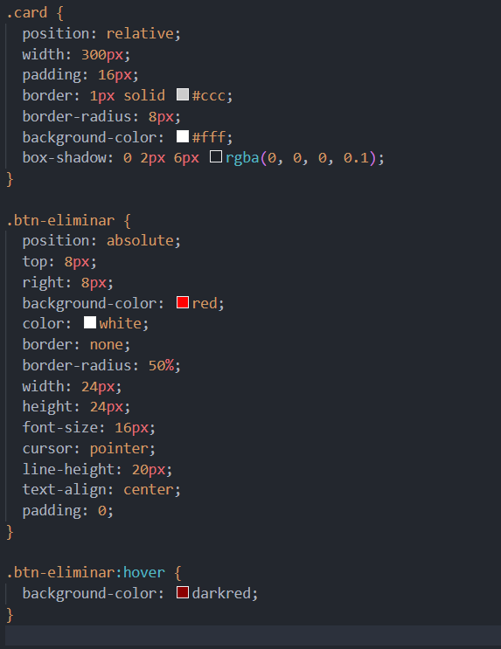

1. Haz una barra de navegación fija en la parte superior (fixed).

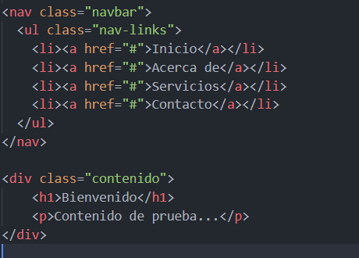

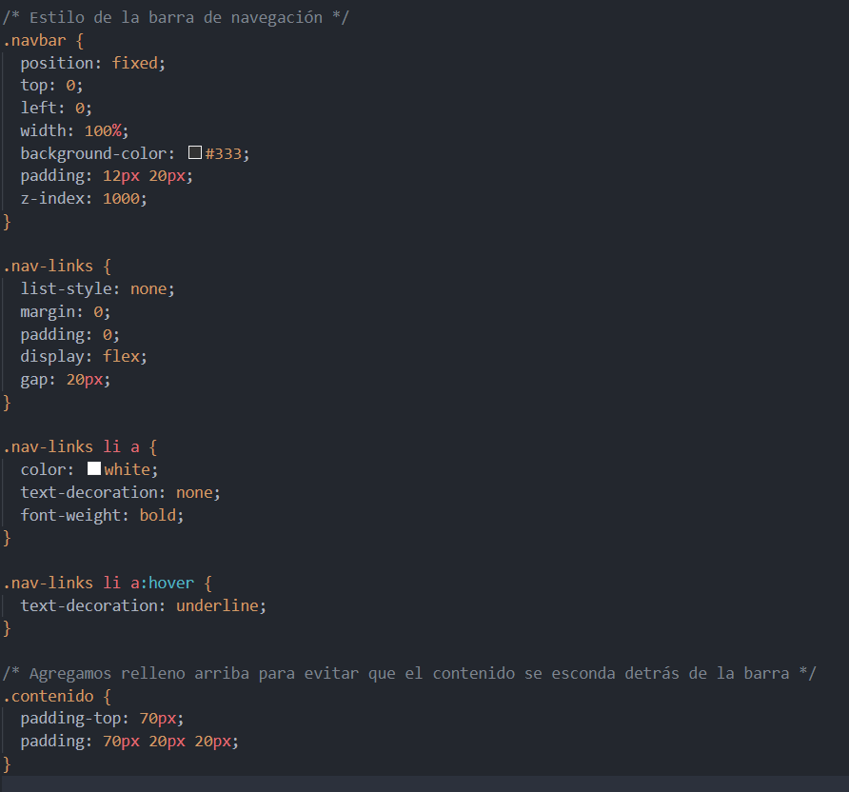

1. Apila dos cajas usando z-index para controlar qué caja aparece arriba, cada caja debe tener un color de fondo diferente.

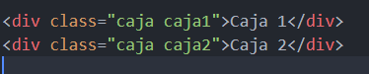

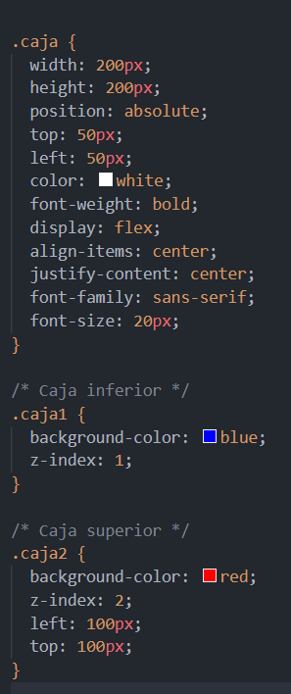

1. Diseña una card que se centre usando position y transform.

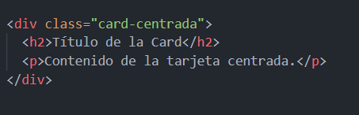

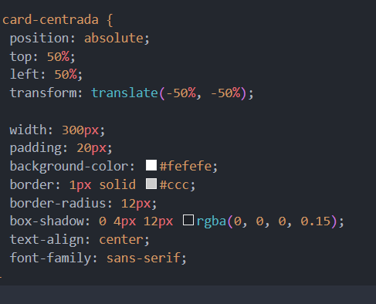

1. Define una variable global para color primario y aplícala a varios elementos

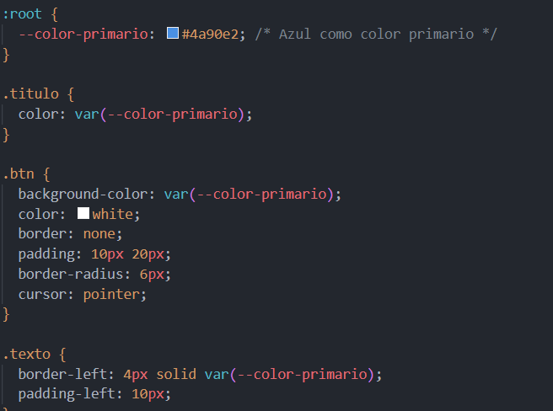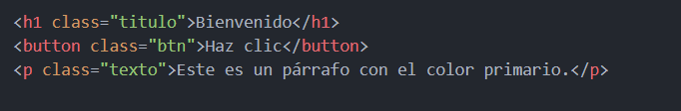

1. Crea un tema oscuro cambiando variables en :root

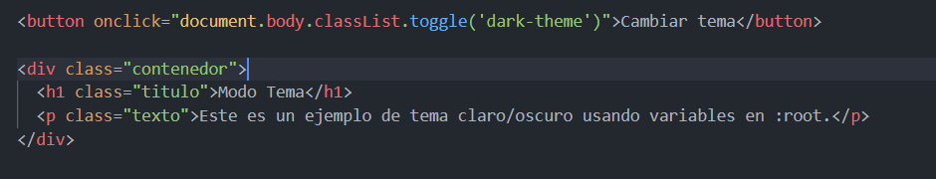

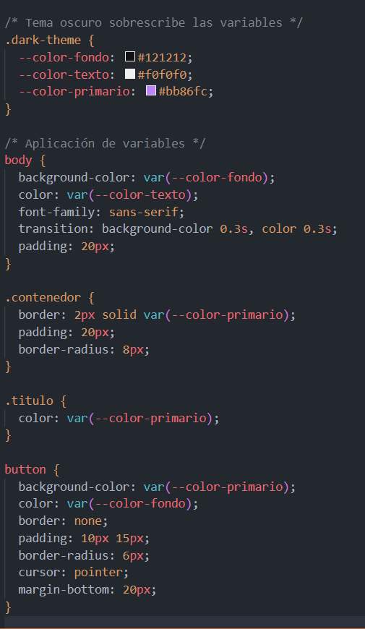

1. 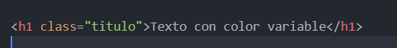Usa una variable con valor fallback si no existe otra definida.

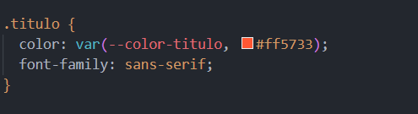

1. Define variables dentro de un scope local (por ejemplo, dentro de .card).

